moncompte.dawan.fr

Vision du produit
Portail web pour numériser les documents administratifs
Problèmes  - procédure physique lente d ‘édition de docments  - multiplier les formulaire d’authentification et de profiles utilisateurs  - peu de canaux d’accès au support  Alternatives existantes  - documents papier | Solution  - numériser les documents  - ajouter un SSO  - ajouter un accès au support sur le profile utilisateur | Proposition de valeur unique  - accélération de la facturation  « ROI : Return On Investment »  - simplification et accélération de la procédure administrative pour les participants  « satisfaction utilisateur »  - idem pour les formateurs  « amélioration des conditions de travail »  PITCH « expression publicitaire sur une ligne » |  | Avantage concurrentiel  N/A | Segments de clients  participants  Utilisateurs pionniers  « adopteurs précoces » : 15 % du pool de clients ayant une dilection pour l’innovation
 | Indicateurs de perf.  - Temps moyen de complétion des documents  - Temps moyen de la facturation |  |  | Canaux  - documents gestion projet  => collectés dans les releases  - newsletter interne & externe  - menu « help » dans le portail
Coûts  - développement  - hébergement  - MTA (Maintenance Technique et Applicative  - formation des utilisateurs |  |  | Sources de revenus  - directs : N/A  - indirects :  + combler les retards de facturation

Liste macroscopiques des fonctionnalités
- s’authentifier
- visualiser les menu
- éditer les documents
  - créer une signature
  - réutiliser la signature
- soliciter le support
- voir l’aide

Facteurs déterminants / contraintes
Facteur/contrainte | Détails
Environnement cible | - Serveur Linux distro version  - Hyperviseur / Gestionnaire de conteneurs : ProxMox  - Vms Linux distro version  - tiers applicatifs :  + couche UI : nginx x.y  + couche conteneur d’application / logique serveur : php-fpm / Symfony x.y  + couche données : PostgreSQL x.y  + autres middlewares
Typologie de l’application | Application web
Expérience utilisateur | - ajouter un widget de signature manuelle drag & drop
Nombre d’utilisateurs simul. | (SLA : Service Level Agreement= ~50
Disponibilité | (SLA) 24/7 à 99 %
Performance | (SLA) temps de réponse < 500ms  allocation de RAM max. < 8Go
Structure et volumétrie des données | Serveur d’api : objets Json (REST ou JSON-RPC => schémas openAPI / Swagger )  - tables postgresql (MCD)  - fichiers signatures (failble) stockés en local | NFS (filesystem) | CEPHFS (block, objects)  - volumes de données k8s : 50Go
Sécurité | - Authentification basique login /pwd  - pas d’autre de facteur d’authentification (2FA ou nFA : Captcha, SMS, question secrètes…)  - TLS : version / tailles de clés et de certificats protocole de mise à jour des certs (letsencrypt)  - (En cas de sécurisation dans le cloud ) gestion de secrets centralisé: Vault  + taille des clés privées ed25519 256 bits  + tailles des hashs : sha256  - (En cas de sécurisation dans le cloud ) politiques de réseaux : netpolicies  + cloisonnement / connexions entre services
Mode d’utilisation | Navigateur pour PC, smartphone, tablette
Inter. avec SI | ERP Dawan
Compétences des équipes | - Dev : PHP, Java, JS  - Ops : Ansible / k8s
Durée de vie | pérenne
Budget / ROI | xxx (indirect)

REM : on peut remplacer les fonctionnalités macroscopiques et les contraintes par un diagramme d’exigences du formalisme SYSML

Vues architecturales

Vue des Cas d’utilisation

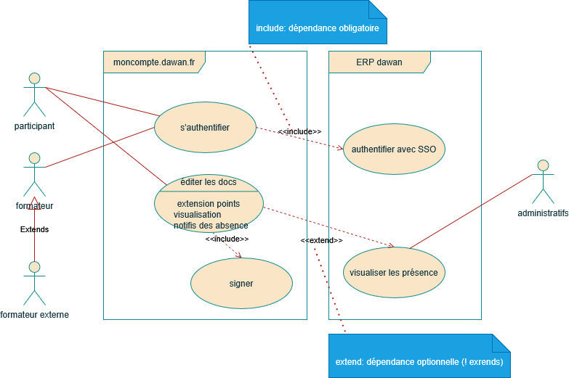

Vue logique

1. Approche pseudo-algorithmique : diagramme de collaboration

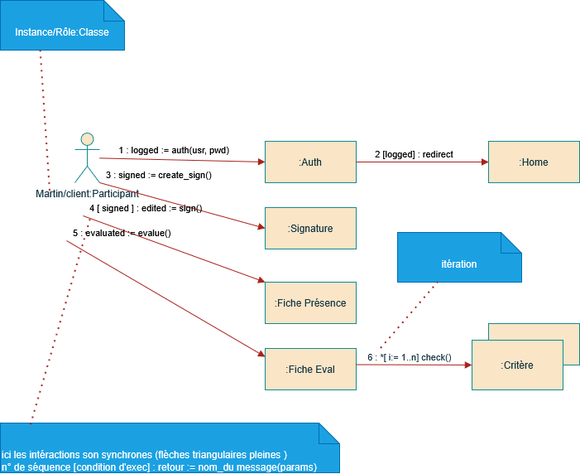

2. approche statique : diagramme de classe ( simplifié par les entités dégagées par les collaborations )

peuvent être généré par un script mermaid (cf dépôt ) et draw.io => menu Arrange/Organiser => insert => Mermaid

3. approche système : entité – intéraction (diagramme de classe simplifié)
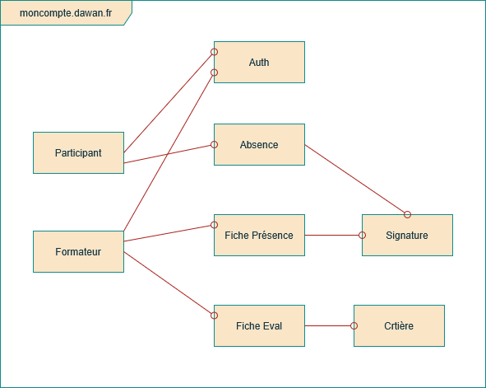

Vue des processus
Identifier les tâches concurrentes ?
1. approche algorithmique : diagramme de séquence
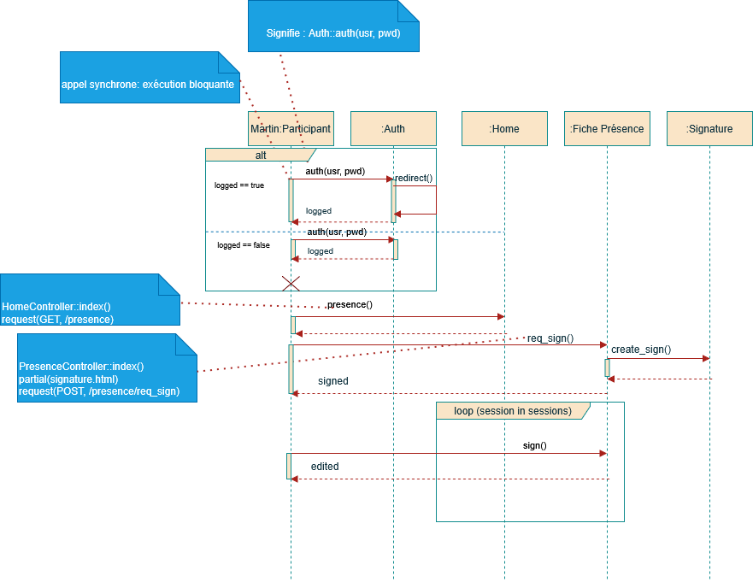

REM : on peut générer les diagrammes de séquence avec le formalisme Mermaid et draw.io

2. approche automatique : diagramme d’états – transitions (vient du GRAFCET en automatique)
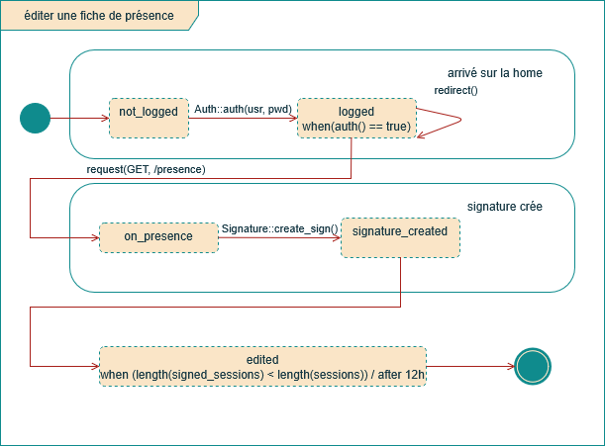

Vue de réalisation

Diagramme de composants

3. approche « flux métier » BPMN => proche des diagrammes d’activité

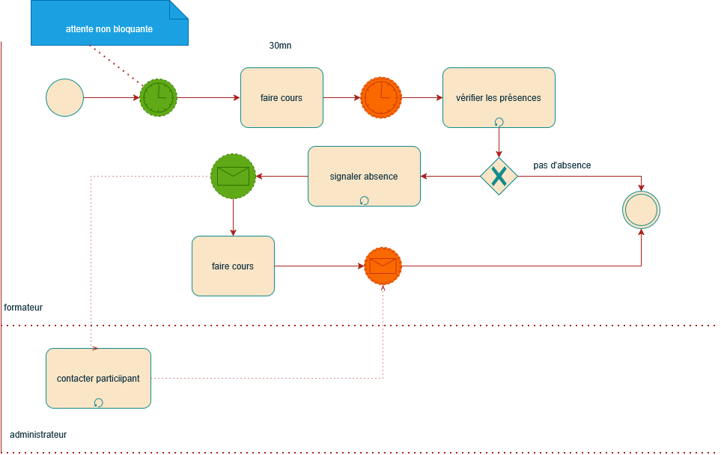

Détails des composants

Composant | Fonctionnalités | Nature | Protocole(s)  Flux

Gestion des traces

Trace | Composant(s) responsable(s) | Stratégie/Détails

Vue de déploiement

Diagramme de déploiement

Détail du déploiement

Noeud | Artefacts déployés | Détails (protocoles, flux,contraintes...)

CI-CD ?

